计算机程序设计基础（C++)
实验报告

专业班级： 软件工程2502
学 号： 8209250203
姓 名： 付佳诺

实验报告成绩：
实验 | 实验一 | 实验二 | 实验三 | 实验四 | 实验五 | 总评
成绩

批阅教师：

实验一、实验环境与简单程序设计
一、实验目的
1、掌握集成开发环境，掌握C++程序的基本要素以及完整的C++程序开发过程。
2、掌握基本数据类型、运算符和表达式的使用。理解隐式转换和强制转换，理解数据超过该数据类型
表示范围时的溢出。掌握不同数据之间的混合算术运算中数据类型的转换。
3、变量的定义与常量的使用。
4、输入、输出的实现。
5、编译信息的理解与错误的修改。
6、简单程序的设计。
二、实验内容
熟悉C++编程环境，可以使用VS；对已经能熟练掌握C++开发环境的同学，可
以跳过本部分内容）
1.编辑输入下列程序，找出下面代码的错误并改正：
#include<iostream>
using namespace std;
int main()
{
Int i = k + 1;
cout << i++ << endl;
int i = 1;
cout << i++ << endl;
cout << "Welcome to C++"<<endl;
return 0;
}
2.求圆锥的体积：要求键盘输入圆锥底的半径、锥高，使用标识符常量定义圆周率。
(1)创建一个控制台项目
(2)在文件中输入程序内容，存盘
(3)编译、连接、运行；观察结果
3.通过下面程序验证你所使用系统上运行的C++编译器中每个基本数据类型的长度。
#include<iostream>
using namespace std;
int main()
{
cout << "char length:" << sizeof(char) << endl;
cout << "int length:" << sizeof(int) << endl;
}
4.观察下面程序的执行结果。
#include <iostream>
#include <iomanip>
using namespace std;
int main()
unsigned int testUnint=65534;//oxfffe
cout << "output in unsigned int 1 type:"" << testUnint<< end;//<<oct;
cout << "output in char type:!" << static_ cast<char>(testUnint)<< endl;
cout << "output in short type:" << static_ cast<short>(testUnint)<< endl;//为什么结果为-2?:
cout << "output in int type:" << static_ cast<int>. (testUnint)<< endl;
cout << "output in double type:"<< static cast<double>(testUnint)<< endl;
cout << "output in double type:" <<setprecision(4)<< static_ cast<double>(testUnint)<< endl;
cout << "output in Hex unsigned int type:" <<hex<< testUnint<< endl; //16进制输出
system("pause");
return 0;
自己编程测试一下将testUnint按8进制输出<<oct;je_将一个实数转换成int,观察结果。
5.编程，输入华氏温度，将其转换为摄氏温度后输出（保留两位小数）。
三、算法分析，程序结果
1.程序：
#include<iostream>
using namespace std;
int main()
{
int i = 1;
cout << i++ << endl;
cout << i++ << endl;
cout << "Welcome to C++" << endl;
return 0;
}
结果：
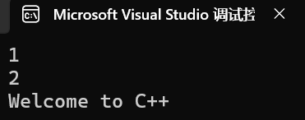

2.程序：
#include<iostream>
using namespace std;
const double PI = 3.14159;
int main()
{
double radius, height, volume;
cout << "请输入圆锥底的半径：";
cin >> radius;
cout << "请输入圆锥的高：";
cin >> height;
volume = (1 / 3) * PI * radius * radius * height;
cout << "圆锥的体积为：" << volume;
return 0;
}
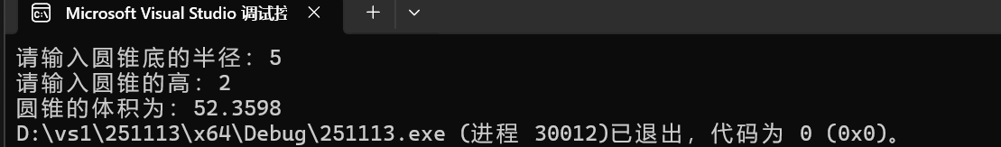
结果：
3.程序：
#include<iostream>
using namespace std;
int main()
{
cout << "char length:" << sizeof(char) << endl;
cout << "int length:" << sizeof(int) << endl;
}
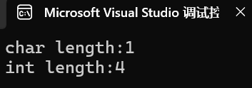
结果：

4. 程序：#include <iostream>
#include<iomanip>
using namespace std;
int main()
{
unsigned int testUnint = 655534;
cout <<"output in unsigned int type:" << testUnint << endl;
cout << "output in char type:" << static_cast<char>(testUnint) << endl;
cout << "output in short type:" << static_cast<short>(testUnint) << endl;
cout << "output in int type:" << static_cast<int>(testUnint) << endl;
cout << "output in double type:" << static_cast<double>(testUnint) << endl;
cout << "output in double type:" << setprecision(4) << static_cast<double>(testUnint) << endl;
return 0
}

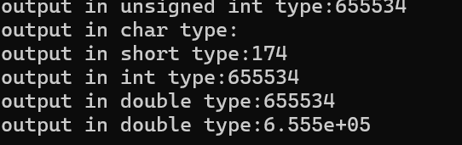
结果：

5.

5.
#include <iostream>
#include<iomanip>
using namespace std;
int main()
{
double f, c;
cout << "请输入华氏温度：";
cin >> f;
c = (f - 32) * 5.0 / 9.0;
cout << fixed << setprecision(2);
cout << "华氏温度" << f << "是" << c << endl;
return 0;
}

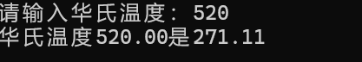

四、遇到的问题与解决方法

五、体会

实验二、数据结构
一、实验目的
1、学习与掌握逻辑运算与逻辑表达式。
2、熟练掌握if、switch、while、do-while，for语句的语法结构与执行过程。
3、掌握选择、循环程序的设计方法
二、实验内容
1、输入一个字符，如果为小写，转换为大写输出，否则，输出其后继字符的ASCII码的值。
2、输入x计算表达式的值：


分别输入 0.2, 1, 5 , 0,观察输出结果。
- 输入三角形的三条边，求周长，并判断该三角形是否为等腰三角形（提示：要三边是否可以构成三角形）。
4、 完成计算器程序，实现（+ - * / %）运算。考虑除数为 0 与运算符非法的情况。
5、输入一行字符，分别统计出其中英文字母、空格、数字字符和其它字符的个数。
提示：从键盘上读入一个字符给变量 c，判断 c 是属于哪种字符并计数，循环读入下个字符，直到回车换行字符'\n'为止。
cin，scanf（）都不能读入空格以及‘\n’字符，查找资料解决输入这两个字符的方法。
（这个题训练大家自主学习能力以及如何获取新知识、探索解决未知问题的能力。）
6、编写一个程序：从键盘上输入两个正整数，求 a 和 b 的最大公约数与最小公倍数。
7、使用循环结构输出下列图形：
*
**
***
****
*****
8、从键盘输入 a，用迭代法求 a 的平方根 x= a 。求平方根的迭代公式为：


要求精确到|xn+1 - xn|<10 -5。
提示：迭代法是把 xn代入迭代公式右边，计算出 xn+1来，然后把 xn+1 作为新的 xn ，计算出新的 xn+1，如此重复，直到|xn+1 - xn|<10 -5 时，xn+1 为所求的平方根。可以把 a 作为 xn 的初始值。
思考：（1）如果输入 a 为负，在运行时会出现什么情况? 修改程序使之能处理任何的 a 值。
(2）能否|xn+1 -xn|<10 -10或更小? 为什么? 请试一下。
9、苹果每个 0.8 元，第一天买 2 个，第二天开始，每天买前天的 2 倍，直到购买的苹果数不超过100的最大值，求每天平均花多少钱。
三、算法分析，程序结果
1.
#include<iostream>
using namespace std;
int main()
{
char ch;
cout << "请输入一个字符：";
cin >> ch;
if (ch >= 'a' && ch <= 'z') {
ch = ch - 32;
cout << "转化为大写：" << ch << endl;
}
else {
int next = ch + 1;
cout << "是" << next << endl;
}
return 0;
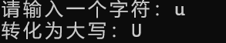
}

2. #include<iostream>
#include<cmath>
using namespace std;
int main()
{
double x, y;
cout << "请输入x的值：";
cin >> x;
if (x > 0 && x < 1) {
y = 3 - 2 * x;
}
else if (x >= 1 && x < 5) { y = 2.0 / (4 * x) + 1; }
else if (x >= 5 && x < 10) {
y = x * x;
}
else {
cout << "x不在定义域内" << endl;
return 0;
}
cout << "y=" << y << endl;
return 0;

}

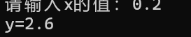
3#include<iostream>
using namespace std;
int main()
{
double a, b, c;
cout << "请输入三条边：";
cin >> a >> b >> c;
if (a + b > c && a + c > b && b + c > a) {
double p = a + b + c;
cout << "周长："<<p << endl;
if (a == b || a == c || b == c) {
cout << "这是等腰三角形" << endl;
}
else { cout << "这不是等腰三角形" << endl; }
}
else { cout << "不能构成三角形" << endl;
}
return 0;

}
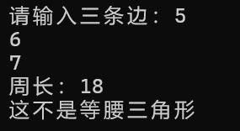
4.
#include <iostream>
using namespace std;

int main() {
char op;
double num1, num2, result;

cout << "请输入运算符 (+, -, *, /, %): ";
cin >> op;
cout << "请输入两个数字: ";
cin >> num1 >> num2;

switch(op) {
case '+':
result = num1 + num2;
break;
case '-':
result = num1 - num2;
break;
case '*':
result = num1 * num2;
break;
case '/':
if (num2 != 0) {
result = num1 / num2;
} else {
cout << "错误：除数不能为0!" << endl;
return 0;
}
break;
case '%':
if (static_cast<int>(num2) != 0) {
result = static_cast<int>(num1) % static_cast<int>(num2);
} else {
cout << "错误：取模运算的除数不能为0!" << endl;
return 0;
}
break;
default:
cout << "错误：非法的运算符!" << endl;
return 0;
}

cout << num1 << " " << op << " " << num2 << " = " << result << endl;
return 0;
}
5. #include <iostream>
using namespace std;

int main() {
char ch;
int letters = 0, spaces = 0, digits = 0, others = 0;

cout << "请输入一行字符（以回车结束）: " << endl;

// 使用cin.get()读取字符，包括空格和换行符
while ((ch = cin.get()) != '\n') {
if ((ch >= 'a' && ch <= 'z') || (ch >= 'A' && ch <= 'Z')) {
letters++;
} else if (ch == ' ') {
spaces++;
} else if (ch >= '0' && ch <= '9') {
digits++;
} else {
others++;
}
}

cout << "英文字母个数: " << letters << endl;
cout << "空格个数: " << spaces << endl;
cout << "数字个数: " << digits << endl;
cout << "其他字符个数: " << others << endl;

return 0;

}
6.
#include <iostream>
using namespace std;

int main() {
int a, b;
cout << "请输入两个正整数: ";
cin >> a >> b;

// 求最大公约数
int m = a, n = b;
while (n != 0) {
int temp = m % n;
m = n;
n = temp;
}
int gcd = m;

// 求最小公倍数
int lcm = a * b / gcd;

cout << a << "和" << b << "的最大公约数是: " << gcd << endl;
cout << a << "和" << b << "的最小公倍数是: " << lcm << endl;

return 0;
}
7.
#include <iostream>
using namespace std;

int main() {
// 输出三角形
for (int i = 1; i <= 5; i++) {
// 输出空格
for (int j = 1; j <= 5 - i; j++) {
cout << " ";
}
// 输出星号
for (int k = 1; k <= 2 * i - 1; k++) {
cout << "*";
}
cout << endl;
}

return 0;
}
#include <iostream>
#include <cmath>
using namespace std;

int main() {
double a;
cout << "请输入一个数: ";
cin >> a;

// 处理负数
if (a < 0) {
cout << "负数没有实数平方根!" << endl;
return 0;
}

double x0 = a; // 初始值
double x1 = 0.5 * (x0 + a / x0); // 第一次迭代

while (fabs(x1 - x0) >= 1e-5) {
x0 = x1;
x1 = 0.5 * (x0 + a / x0);
}

cout << a << "的平方根是: " << x1 << endl;

// 思考题答案：
// (1) 如果a为负，程序会进入无限循环或产生NaN，已添加处理
// (2) 可以设置更小的精度，如1e-10，但受浮点数精度限制

return 0;
}

#include <iostream>
using namespace std;

int main() {
double price = 0.8; // 每个苹果的价格
int totalApples = 0;
int day = 0;
int applesToday = 2; // 第一天买2个
double totalCost = 0;

while (totalApples + applesToday <= 100) {
day++;
totalApples += applesToday;
totalCost += applesToday * price;

cout << "第" << day << "天购买" << applesToday << "个苹果" << endl;

applesToday *= 2; // 第二天买前一天的2倍
}

double averageCost = totalCost / day;

cout << "\n总共购买" << day << "天" << endl;
cout << "总苹果数: " << totalApples << "个" << endl;
cout << "总花费: " << totalCost << "元" << endl;
cout << "每天平均花费: " << averageCost << "元" << endl;

return 0;
}

四、遇到的问题与解决方法

五、体会

